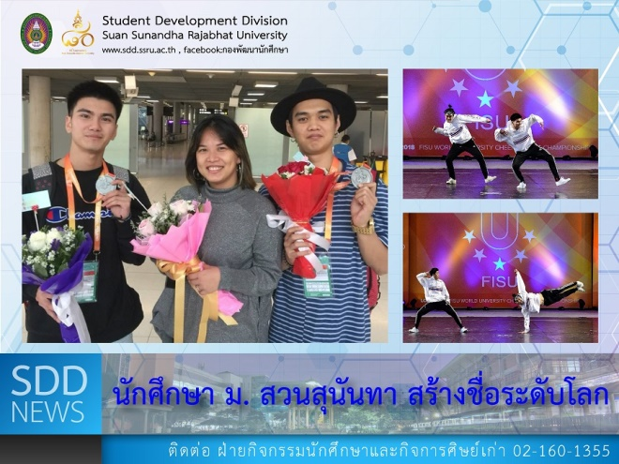

SSRU won the 1st Runner-Up of Hip Hop Doubles

Congratulations and welcome home to Mr. Nopparat Boonrat, SSRU student from Faculty of Humanities and Social Science with “the 1st runner-up of Hip Hop Doubles 2018 at “FISU World University Cheerleading Championship 2018” held in Poland together with Ms. Tiwakorn Girdkwan, Bangkok University student and Mr. Tridkamon Yodjan, Board and CEO of HHI Thailand for this success. In achieving its success, Thank you for the support and generous sponsorship from The University Sports Administration of Thailand, International University Sports Federation (FISU), International Cheer Union (ICU), Cheer Association of Thailand (CAT), Hip Hop International (Thailand), Suan Dusit University (SDU), Suan Sunandha Rajabhat University (SSRU) and Bangkok University (BU).

Reported: Mr. Nipon Chaiyaprueksathon/Ms. Saowapa Chaiyaprueksathon
Translated: Ms. Atchapun Daiporn
Proofed: Asst. Prof. Siri-Orn Champatong
Photo: www.wuccheerleading2018.com and www.facebook.com/catcheerthailand
Public Relations, Student Development Division

นักศึกษา ม. สวนสุนันทา สร้างชื่อระดับโลก

น้องแบงค์-นพรัตน์ บุญรัตน์ นักศึกษาคณะมนุษยศาสตร์และสังคมศาสตร์ มหาวิทยาลัยราชภัฏสวนสุนันทา พร้อมเพื่อนร่วมทีม น้องนิว-ทิวากร เกิดขวัญ มหาวิทยาลัยกรุงเทพ ได้เดินทางเข้าร่วมการแข่งขันเชียร์ลีดดิ้งกีฬามหาวิทยาลัยโลก 2018 FISU World University Cheerleading Championship ณ ประเทศโปแลนด์ นำโดย พี่มิกกี้-ทฤฆมน ยอดจันทร์ กรรมการสมาคมฯและผู้บริหาร HHI Thailand ซึ่งขณะนี้ ได้เดินทางกลับมายังประเทศไทยเป็นที่เรียบร้อย พร้อมกับนำเหรียญเงิน รองแชมป์โลก Hip Hop Doubles กลับบ้าน และให้ชาวไทยได้ชื่นใจกัน

ทั้งนี้ มหาวิทยาลัยราชภัฏสวนสุนันทา ขอแสดงความยินดี และขอกล่าว Congratulations กับนายนพรัตน์ บุญรัตน์ นักศึกษาคณะมนุษยศาสตร์และสังคมศาสตร์ ไว้ ณ โอกาสนี้

ขอขอบคุณ คณะกรรมการบริหารกีฬามหาวิทยาลัยแห่งประเทศไทย, FISU - International University Sports Federation, ICU - International Cheer Union, สมาคมกีฬาเชียร์แห่งประเทศไทย CAT, Hip Hop International (Thailand), มหาวิทยาลัยสวนดุสิต, มหาวิทยาลัยราชภัฏสวนสุนันทา และมหาวิทยาลัยกรุงเทพ

ข่าว: นายนิพนธ์ ชัยพฤกษทล/นางสาวเสาวภา ชัยพฤกษทล
แปล: นางสาวอัจฉราพรรณ ได้พร
ตรวจ: ผู้ช่วยศาสตราจารย์ สิริอร จำปาทอง
ภาพ: www.wuccheerleading2018.com และ www.facebook.com/catcheerthailand
งานประชาสัมพันธ์ฯ กองพัฒนานักศึกษา

